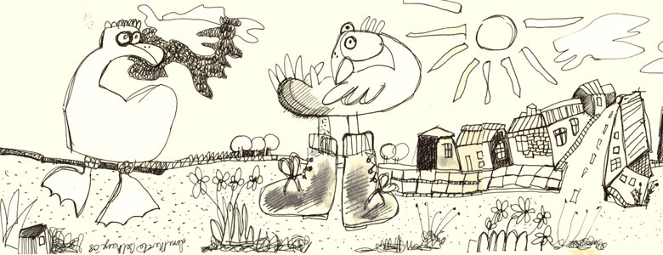
Invitation
til SOMMERFEST OG UDSTILLING
d. 6. Juni fra kl. 13 – 17
Doug Johnson poetry reading”The Tigers Eye” kl 13.
Koncert med Lilleskolens Jazzkapel
guest singer” Ruth Banks” k cccc l 13.15
8 pers. Jazz Band) spiller mellem kl. 13.30-15.00

Kunstgruppen "CARAVAN 4" i "Tinghus Galleries"
det gamle fængsel!! Stadig et fængselsmusem!!
Fredensborg , Tinghusvej 13
Udstillingen er åben hver dag fra 5. – 10. juni
Kl. 11 - 17 – også i weekenden
Mød også kunstnerne d. 9. Juni kl 19.30 Tirsdag

Malerier, akvarel, skulptur, keramik,
silk malerie, foto, grafik , papir, PÅKLÆDNINGSDUKKER,Glass Paintings
"CARAVAN 4" består af kunstnerne:
Faith Copeland, Annie Lund, Ruth Banks, Lone Merete Belhage,
Tanya Markul, Judi Holtze, Thomas Kristiansson,
Susanne Kristiansson, Fie Rasmussen,, Sanne Bitton Nielsen,Martin Bune

Se mere på www.faithcopeland.com/caravan4.htm
mere information, skriv til faithcopeland@yahoo.com eller ring på tlf.
313854214

